โครงการฝึกอบรมอาชีพและพัฒนาฝีมือให้กับประชาชนในชุมชน
( กิจกรรมหว่านกล้าและปักดำ )
…………………………………………………………..…………………………………………………………………………………
สำนักงานปลัด องค์การบริหารส่วนตำบลหนอหงส์ได้จัดทำโครงการฝึกอบรมอาชีพและพัฒนาฝีมือให้กับประชาชนในชุมชน ( กิจกรรมดำนา ) มีวัตถุประสงค์มีวัตถุประสงค์เพื่อส่งเสริมให้เกษตรกรในพื้นที่ชุมชนเป้าหมายยกระดับการทำนาสู่แนวทางระบบอินทรีย์ เป็นการใช้เวลาว่างให้เป็นประโยชน์ ลดรายจ่ายเพิ่มรายได้ให้กับครอบครัวตามหลักเศรษฐกิจพอเพียง สร้างองค์ความรู้ให้กับเกษตรและผู้สนใจ และสามารถถ่ายทอดความรู้และประสบการณ์ให้กับเพื่อนบ้านหรือประชาชนที่สนใจได้ เป็นแปลงสาธิตต้นแบบการทำนาแบบอินทรีย์ให้กับเกษตรกรและประชาชนผู้สนใจและเพื่อส่งเสริมให้ประชาชนตำบลหนองหงส์ปลูกข้าวไว้บริโภคเอง โดยได้ทำกรหว่านกล้าเมื่อวันที่ 7 กรกฎาคม และได้ทำการดำนา เมื่อวันที่ 18 สิงหาคม 2563 โดยในกิจกรรมดำนามีผู้เข้ารับการอบรมจำนวน 50 คน นั้น
บัดนี้ส่วนสำนักงานปลัด ได้ดำเนินการหว่านกล้าและดำนาเป็นที่เรียบร้อยแล้ว จึงขอ
รายงานการดำเนินงาน ดังต่อไปนี้
กิจกรรมดำนา
การปลูกข้าวในนาดำ เรียกว่า การปักดำ ซึ่งวิธีการปลูกแบ่งออกได้เป็นสองตอน ตอนแรก ได้แก่การตกกล้าในแปลงขนาดเล็ก และตอนสอง ได้แก่ การถอนต้นกล้าเอาไปปักดำในนาผืนใหญ่ ดังนั้น การปลูกแบบปักดำ อาจเรียกว่า indirect seeding ซึ่งมีขั้นตอนดังนี้
- การเตรียมดิน
การเตรียมดินสำหรับปลูกข้าวแบบปักดำ ต้องทำการเตรียมดินดีกว่าการปลูกข้าวไร่ ซึ่งมีการไถดะ การไถแปร และการคราด ปกติการไถและคราดในนาดำมักใช้แรงงานวัว ควาย หรือแทร็กเตอร์ขนาดเล็กที่เรียกว่าควายเหล็ก ทั้งนี้เป็นเพราะพื้นที่นาดำนั้นได้มีคันนาแบ่งกั้นออกเป็นแปลงเล็กๆ ขนาดแปลงละ 1 ไร่ หรือเล็กกว่านี้ คันนามีไว้สำหรับกักเก็บน้ำ หรือปล่อยน้ำทิ้งจากแปลงนา นาดำจึงมีการบังคับน้ำในนาได้บ้างพอสมควร ก่อนที่จะทำการไถจะต้องรอให้ดินมีความชื้นพอที่จะไถได้เสียก่อน ปกติจะต้องรอให้ฝนตกจนมีน้ำขังในผืนนา หรือไขน้ำเข้าไปในนาเพื่อทำให้ดินปียก
- การตกกล้า
การตกกล้า หมายถึง การเอาเมล็ดไปหว่านให้งอกและเจริญเติบโตขึ้นมาเป็นต้นกล้า เพื่อเอา
ไปปักดำ แบ่ง 2 อย่าง คือการตกกล้าในดินเปียกและการตกกล้าในดินแห้ง
2.1 การตกกล้าในดินปียก จะต้องเลือกหาพื้นที่ที่มีความอุดมสมบูรณ์ดีเป็นพิเศษ สามารถป้องกันนกและหนูที่จะเข้าทำลายได้เป็นอย่างดี และมีน้ำพอเพียงกับความต้องการ การเตรียมดินก็มีการไถดะ ไถแปร และคราด แต่ต้องยกเป็นแปลงสูงกว่าระดับน้ำ.ในผืนนานั้นประมาณ 3-5 เซนติเมตร ทั้งนี้เพื่อไม่ให้เมล็ดที่หว่านลงไปจมน้ำและดินนั้นเปียกชุ่มอยู่เสมอด้วย เมล็ดพันธุ์ที่เอามาตกกล้าจะต้องเป็นเมล็ดพันธุ์ที่ปราศจากเชื้อโรคต่างๆ ด้วยเหตุนี้จึงต้องทำความสะอาดเมล็ดพันธุ์เสียก่อนโดยแยกเอามาเฉพาะเมล็ดที่สมบูรณ์และเอาเมล็ดที่ไม่สมบูรณ์ซึ่งมีน้ำหนักเบากว่าปกติทิ้งไปเอาเมล็ดที่ต้องการตกกล้าใส่ถุงผ้าไปแช่น้ำนาน 12-24 ชั่วโมงแล้วเอาขึ้นมาวางไว้บนแผ่นกระดานในที่มีลมถ่ายเทได้สะดวกและเอาผ้าหรือกระสอบเปียกน้ำคลุมไว้นาน 36-48 ชั่วโมง ซึ่งเรียกว่าการหุ้ม หลังจากที่ได้หุ้มเมล็ดๆไว้ครบ 36-48 ชั่วโมงแล้ว เมล็ดข้าวก็จะงอก จึงเอาไปหว่านลงบนแปลงกล้าที่ได้เตรียมไว้ ก่อนที่จะหว่านเมล็ดลงบนแปลงกล้าควรใส่ปุ๋ยพวกที่ให้ธาตุไนโตรเจนและฟอสฟอรัสเสียก่อน และใช้ไม้กระดานลูบแปลงเพื่อกลบปุ๋ยไปในดิน หากดินดีอยู่แล้วก็ไม่จำเป็นต้องใส่ปุ๋ย ปกติใช้เมล็ดพันธ์จำนวน 40-50 กิโลกรัมต่อไร่ เมื่อต้นกล้ามีอายุครบ 25-30 วัน นับจากวันหว่านเมล็ด ต้นกล้าก็จะมีขนาดโตพอที่จะถอนเอาไปปักดำได้ การตกกล้าแบบนี้เป็นที่นิยมกันอย่างแพร่หลายในการทำนาในประเทศไทย
2.2 การตกกล้าในดินแห้ง ในกรณีที่ชาวนาไม่มีน้ำเพียงพอสำหรับการตกกล้าในดินเปียก ชาวนาอาจทำการตกกล้าบนที่ดินซึ่งไม่มีน้ำขัง โดยเอาเมล็ดพันธุ์ที่สมบูรณ์ที่ยังไม่ได้เพาะให้งอก ไปโรยไว้ในแถวที่เปิดเป็นร่องเล็กๆ ขนาดแถวยาวประมาณ 1 เมตร จำนวนหลายแถว และกลบด้วยดินเพื่อป้องกันนกและหนู หลังจากนั้นก็รดน้ำแบบรดน้ำผักวันละ 2 ครั้ง เมล็ดก็จะงอกขึ้นมาเป็นต้นกล้าเหมือนกับการตกกล้าเปียก ปกติใช้เมล็ดพันธุ์จำนวน 7-10 กิโลกรัมต่อหนึ่งแถวที่มีความยาว 1 เมตร และแถวห่างกันประมาณ 10 เซนติเมตร หลังจากโรยเมล็ดและกลบดินแล้วควรหว่านปุ๋ยพวกไนโตรเจนและฟอสฟอรัสลงไปด้วย
ในการทำแปลงสาธิตข้าวปลอดภัย ในครั้งนี้เลือกวิธีการตกกล้าในดินแห้ง จำนวน 3 สายพันธุ์ ได้แก่ ข้าวฝอยทอง ข้าวสปอร์ต และข้าวสาวนุ้ย โดยใช้เมล็ดพันธุ์ข้าวทั้งหมดจำนวน 30 กิโลกรัม ได้ทำการตกกล้าในพื้นที่ 1 ไร่ โดยทำเป็นกล้าบก หรือการตกกล้าแห้ง เนื่องจากการตกกล้าลงในนาข้าวมีการกระจายไม่สม่ำเสมอ บางแห่งก็บางไป บางแห่งก็แน่นเกินไป ตรงบริเวณที่ข้าวขึ้นหนาแน่นทำให้อากาศถ่ายเทไม่ดี เกิดปัญหาการะบาดของโรคข้าวได้ง่าย และหากมีการระบาดของเพลี้ยกระโดดสีน้ำตาลก็จะทำให้ไม่สามารถควบคุมหรือกำจัดได้ เพราะเมื่อเกษตรกรพ่นสารเคมี ละอองของสารเคมีไม่สามารถปลิวลงไปถูกเพลี้ยกระโดดสีน้ำตาลที่อาศัยอยู่บริเวณตามกาบใบข้าวเหนือระดับน้ำได้ หรือถูกเป็นบางส่วนแต่ไม่สามารถทำให้เพลี้ยกระโดดสีน้ำตาลตายได้ จึงเกิดการดื้อสารเคมีกำจัดศัตรูพืช เกษตรกรต้องใช้สารเคมีในปริมาณเพิ่มมากขึ้น หรือซื้อสารเคมีกำจัดศัตรูพืชที่มีพิษรุนแรง และมีราคาแพงมากขึ้นมาใช้
นอกจากนี้การตกกล้าข้าวในแปลงนามีวิธีปฏิบัติที่ยุ่งยาก และมีต้นทุนที่สูงกว่าการตกกล้าบน
แห้งซึ่งทำได้ง่าย สะดวก และรวดเร็วกว่ามาก การทำงานบนพื้นที่แห้งสะดวกรวดเร็วกว่าการทำงานในแปลงนาซึ่งต้องมีการเตรียมดิน ขณะเดียวกันการย้ายต้นกล้าเพื่อไปปักดำในแปลงนาก็ทำได้ง่าย ในจำนวนต้นกล้าที่เท่ากัน กล้าที่เพาะบนแห้งจะมีน้ำหนักเบากว่า และสามารถขนต้นกล้าไปยังแปลงนาที่จะปักดำได้ครั้งละมากๆ
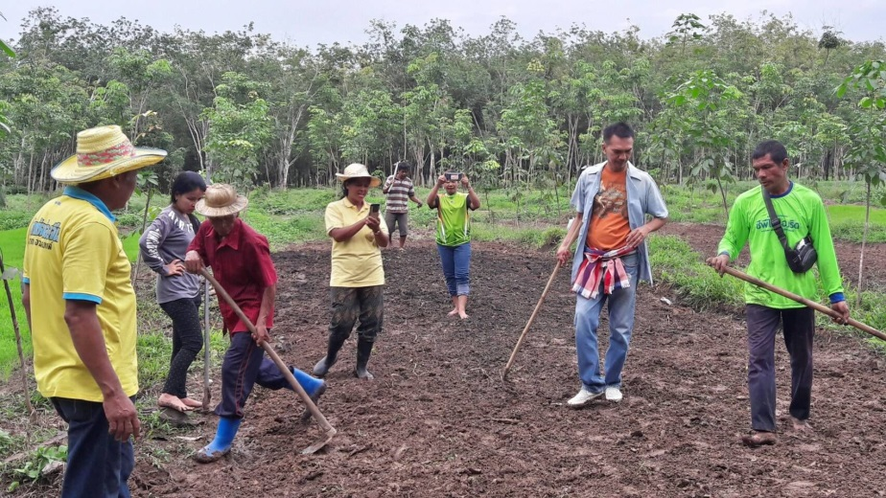
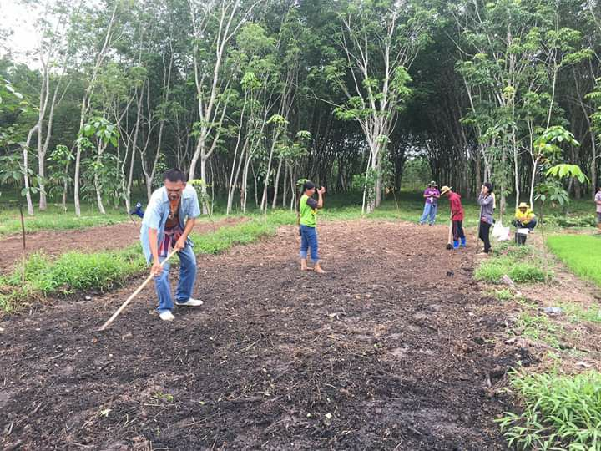
เกษตรกรไม่ต้องเสียเวลาในการล้างดินโคลนออกจากรากต้นกล้าก่อนนำไปปักดำเหมือนเช่นการตกกล้าในแปลงนา การดูแลรักษาต้นกล้าที่ปลูกบนแห้งง่ายกว่าต้นกล้าที่ปลูกในแปลงนา

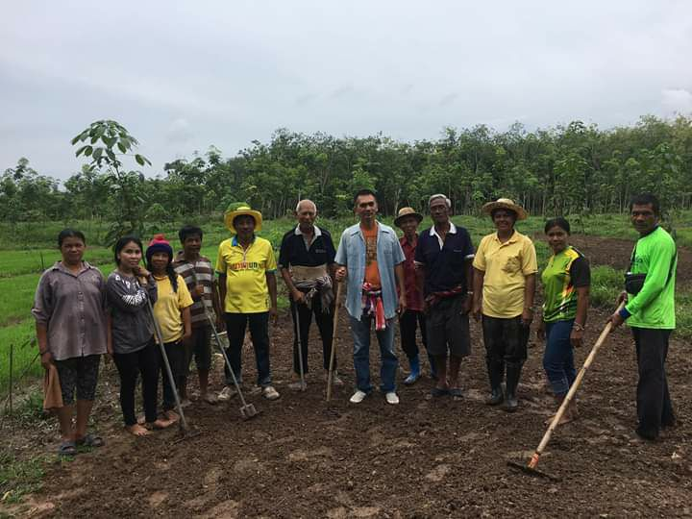
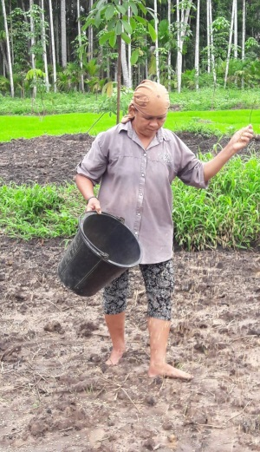
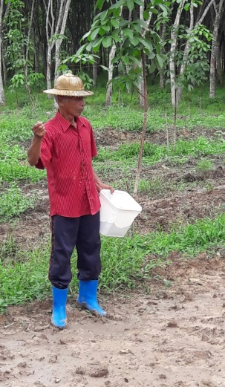
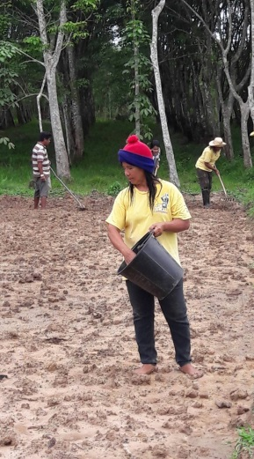
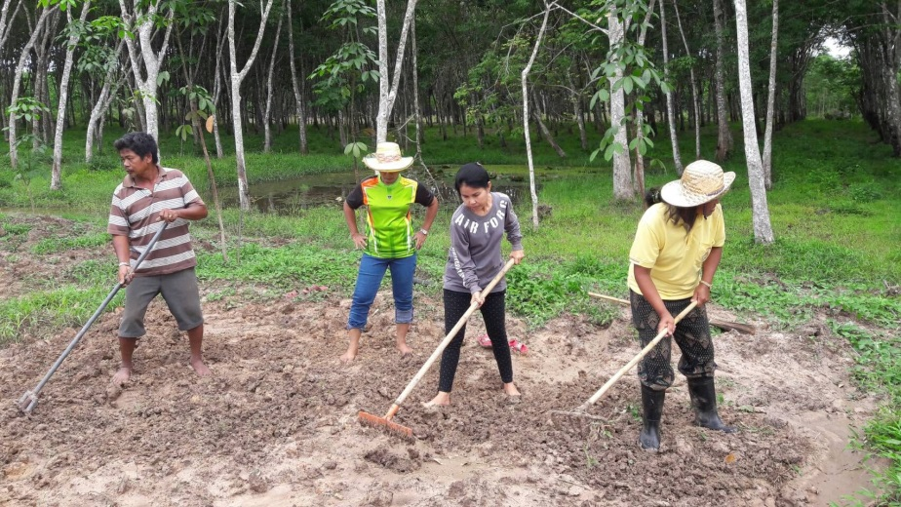
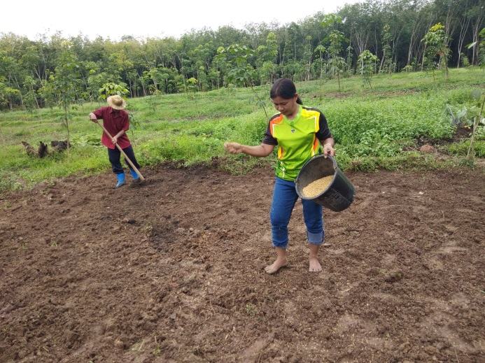
7 วันหลังหว่านกล้า
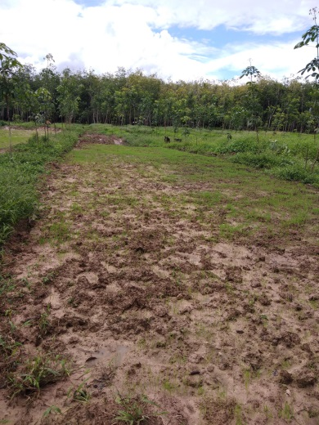
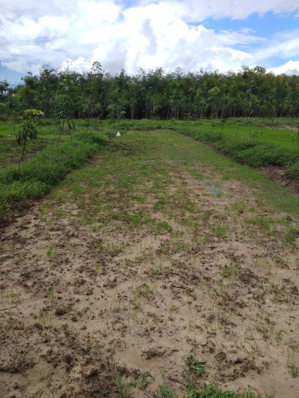
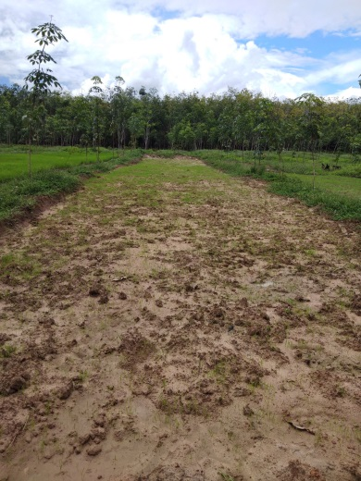

ข้าวฝอยทอง ข้าวสปอร์ต ข้าวสาวนุ้ย

14 วันหลังหว่านกล้า
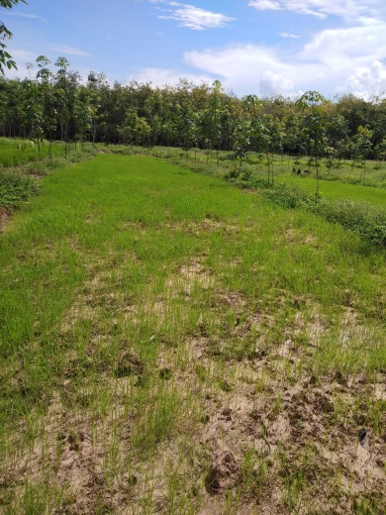
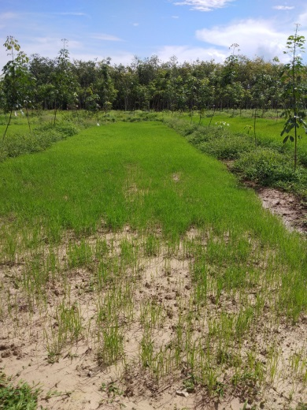
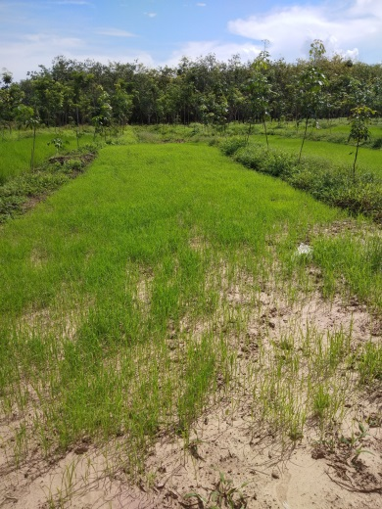
ข้าวฝอยทอง ข้าวสปอร์ต ข้าวสาวนุ้ย
23 หลังหว่านกล้า
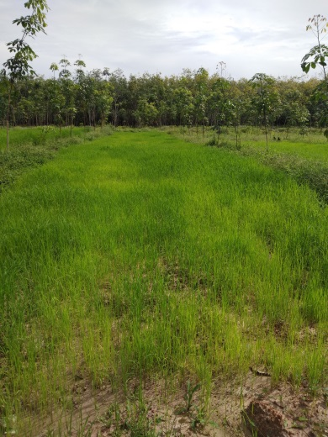
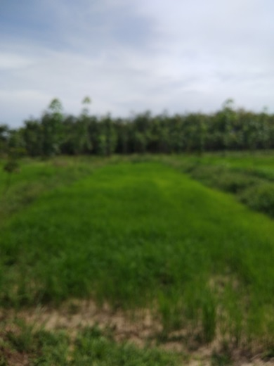
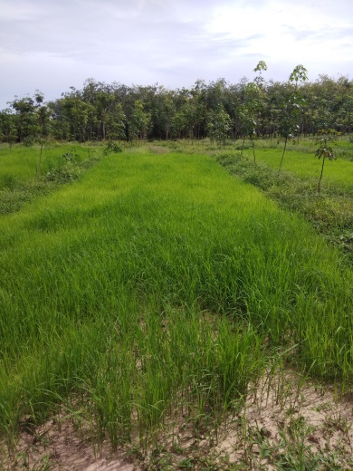
ข้าวฝอยทอง ข้าวสปอร์ต ข้าวสาวนุ้ย
28 หลังหว่านกล้า
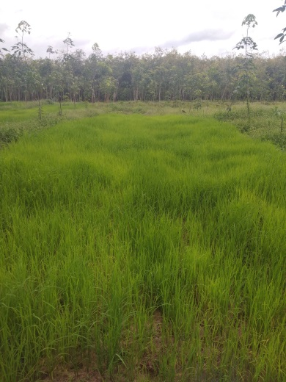
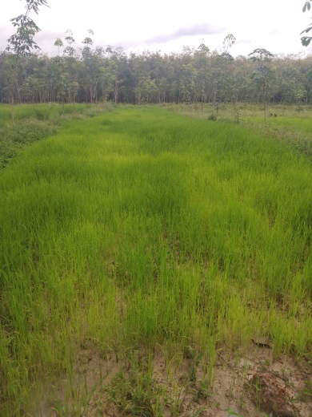
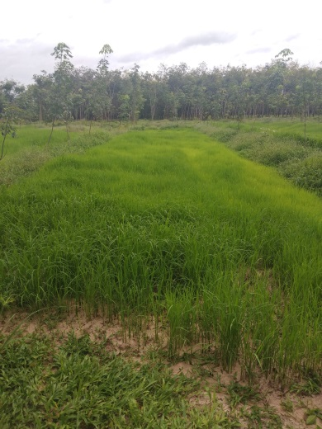
ข้าวฝอยทอง ข้าวสปอร์ต ข้าวสาวนุ้ย

38 วันหลังหว่านกล้า
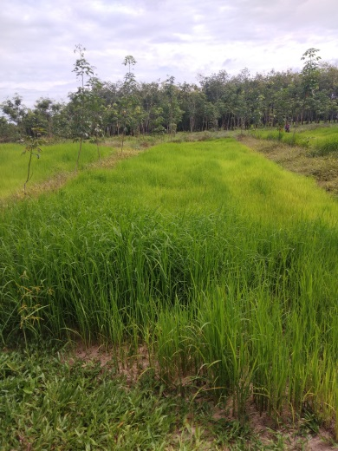
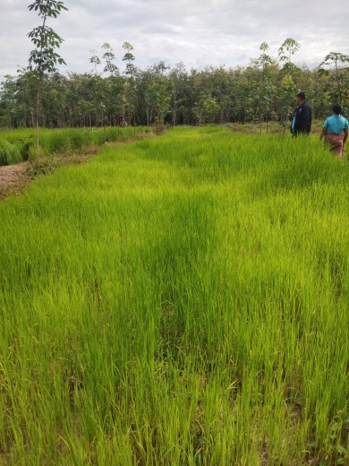
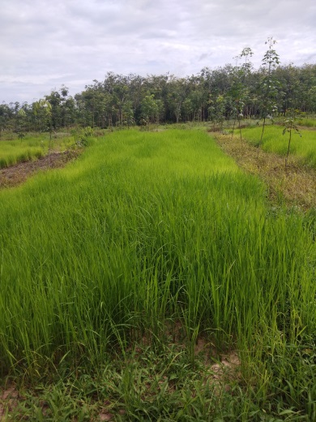
ข้าวฝอยทอง ข้าวสปอร์ต ข้าวสาวนุ้ย

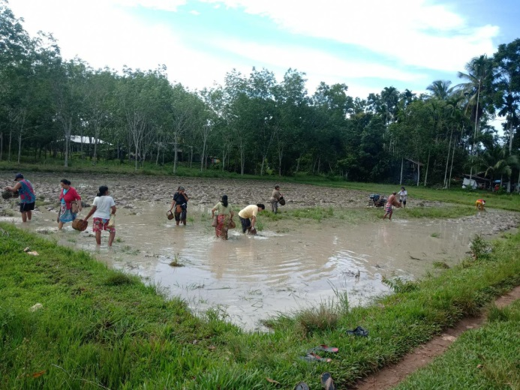
ทำการเตรียมดินสำหรับปลูกข้าว
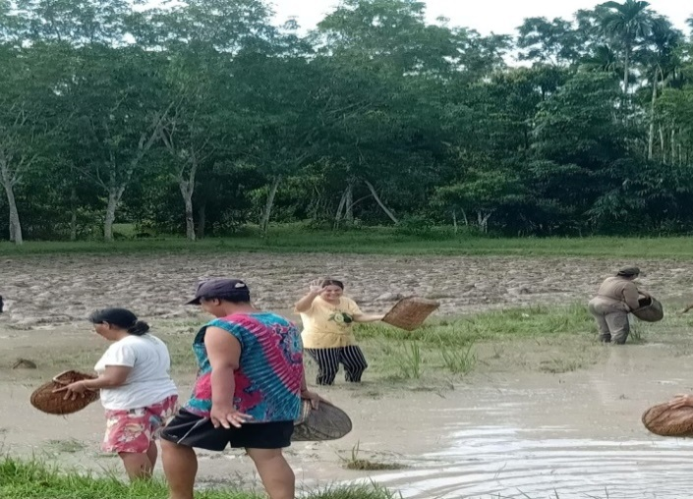
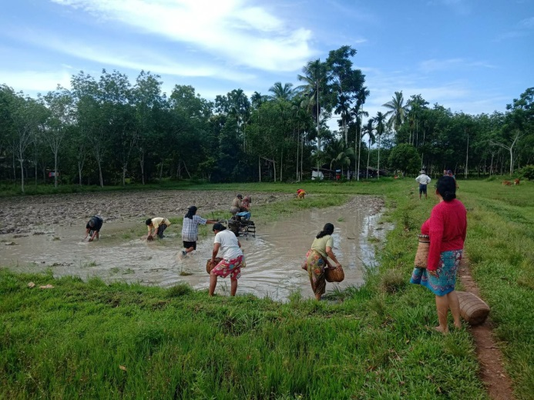
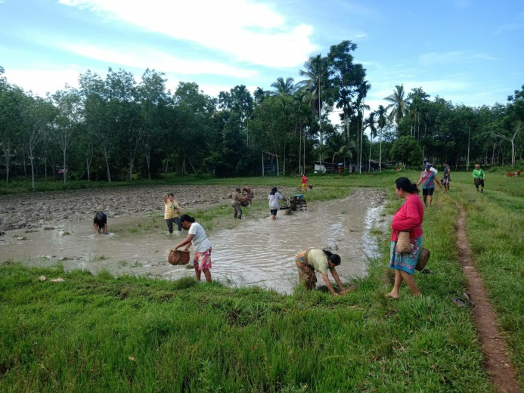
9 สิงหาคม 2563

การตกแต่งคันนา
การตกแต่งคันนาเพื่อกักเก็บน้ำ และหากมีการรั่วไหลของน้ำก็จะสามารถมองเห็นได้ชัดเจน
ปกติชาวนาส่วนใหญ่จะทำคันนาแบบเตี้ยๆ แคบๆ ซึ่งใช้ประโยชน์ได้น้อย แต่ถ้าหันมาทำคันนาแบบ กว้าง สูง ไม่น้อยกว่า 1 เมตร จะสามารถใช้ประโยชน์ได้มากมาย ดังนี้
- เมื่อทำคันนาสูง 1 เมตร ขึ้นไป ยามเข้าหน้าฝนจะสามารถเก็บกักน้ำได้มากขึ้น อย่าง
พื้นที่ 1 ไร่ จะสามารถเก็บกักน้ำได้ 1600 ลูกบาศก์เมตร แต่น้ำที่เก็บไว้จะค่อยๆซึมลงดินอย่างน้อย 50 % ทำให้เหลือน้ำที่อยู่บนผิวดินครึ่งหนึ่งของปริมาณฝนที่ตก คือ 800 ลูกบาศก์เมตร แต่น้ำที่อยู่ใต้ดินนี้จะไม่ได้ซึมหายไปไหน แต่จะช่วยสร้างความชุ่มชื้นและเก็บรักษาไว้เป็นน้ำใต้ดิน เท่ากับเป็นเขื่อนหรือหนองน้ำสำหรับเก็บกักน้ำไว้ในนาได้อย่างหนึ่ง
2. เมื่อมีคันนาที่ใหญ่ สามารถปลูกผักสวนครัว ไม้ผลต่างๆไว้เป็นรายได้เสริมได้ และควรปลูกไม้ยืนต้นประเภทบำรุงดินไว้ด้วยเช่น กระถิน แค ทองหลาง ขี้เหล็ก และการที่เรามีคันนาสูง ใหญ่ กักเก็บน้ำไว้ เราสามารถเอาน้ำในนานั่นเองมารดให้พืช ผัก ผลไม้ บนคันนาได้
3. การที่เรากักเก็บน้ำได้มาก ทำให้สามารถเลี้ยงปลาในนาได้ ยิ่งถ้าทำเกษตรอินทรีย์ ไม่ใช้สารเคมี จะดีมาก จะมีความปลอดภัยต่อการบริโภค ในสมัยก่อนในนาจะมีปลาอาศัยอยู่ ซึ่งเป็นความสมดุลย์ในระบบนิเวศน์ มูลปลาก็จะเป็นปุ๋ยให้ข้าวในนาได้
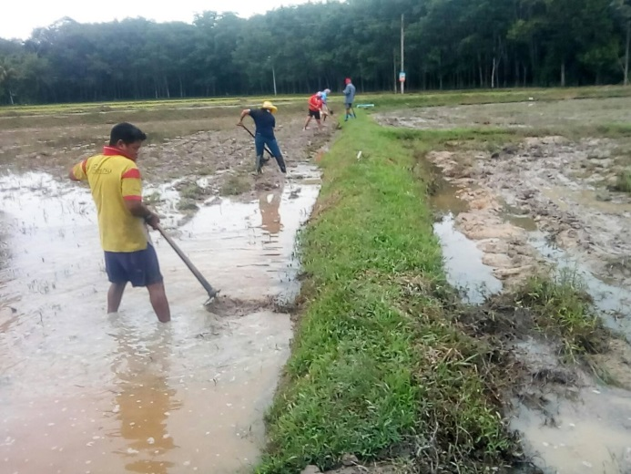
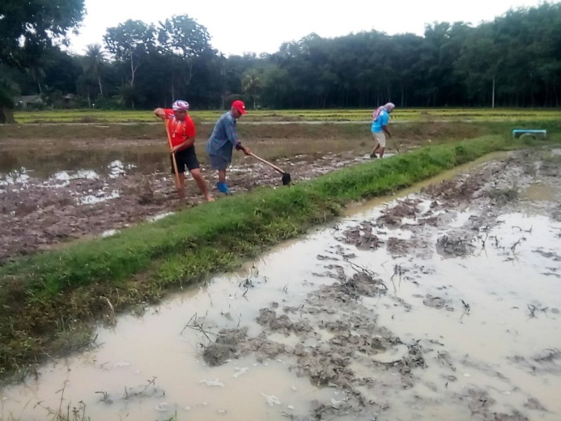
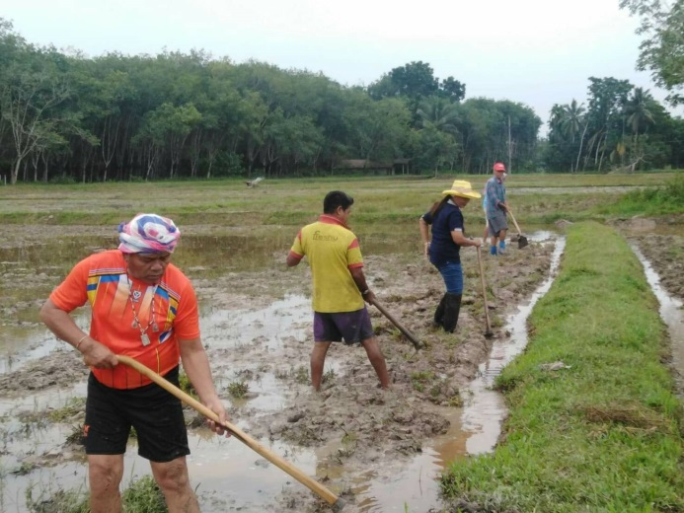
4. การที่มีคันนาสูง ใหญ่ ทำให้ระดับน้ำในนามีความสูงขึ้น ลึกขึ้น ทำให้หญ้าในนามีน้อยหรือไม่มี เพราะน้ำท่วมหญ้า แต่ข้าวจะทะลึ่งสูงขึ้นตามระดับน้ำ เท่ากับเป็นการกำจัดวัชพืชไปในตัว สิ่งที่ต้องระวัง ก็คือ ปู เพราะปูจะชุดเจาะคันนาจนทะลุหมดทำให้ไม่สามารถกักเก็บน้ำได้ จึงต้องคอยหมั่นตรวจสอบคันนาอยู่เสมอ
15 สิงหาคม 2563

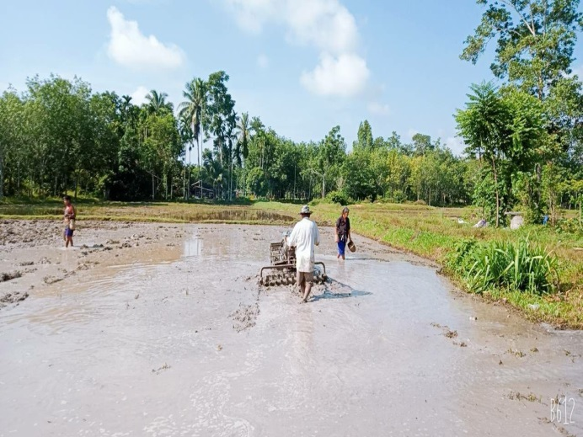
การคราดหรือใช้ลูก คือ การกำจัดวัชพืช ตลอดจนการทำให้ดินแตกตัว
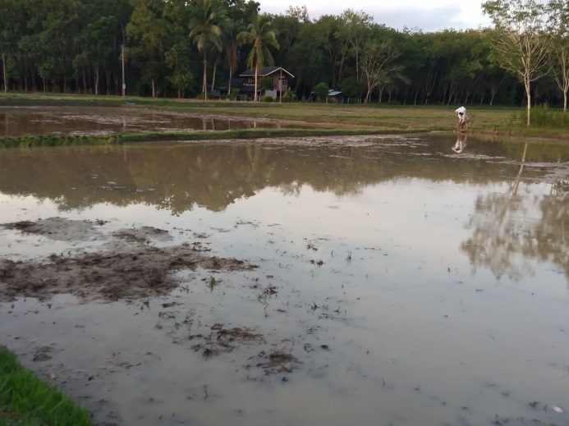
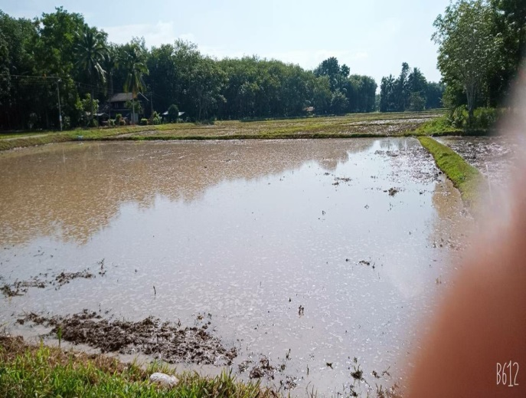
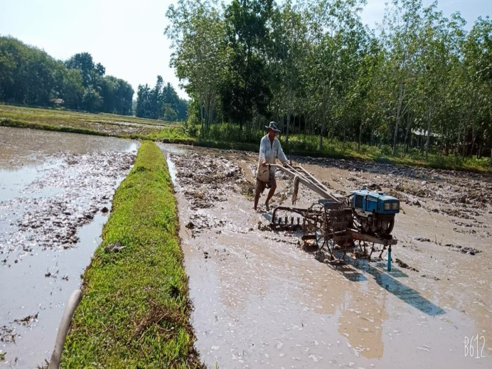
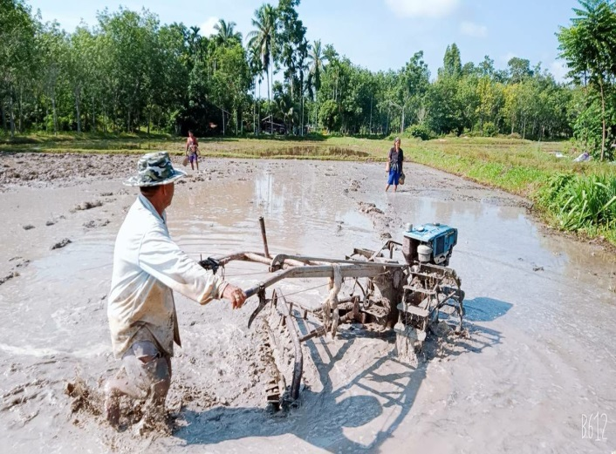
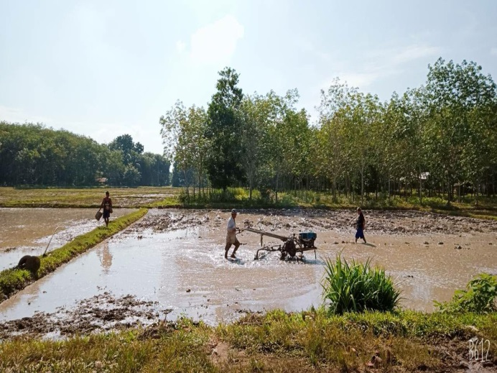
16 สิงหาคม 2563

ทำการถอนกล้า กล้าอายุ 42 วัน
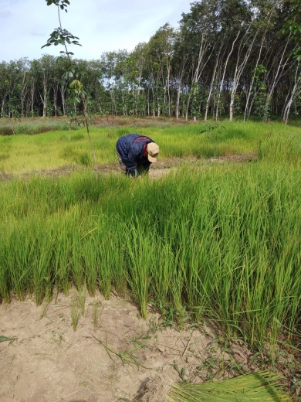
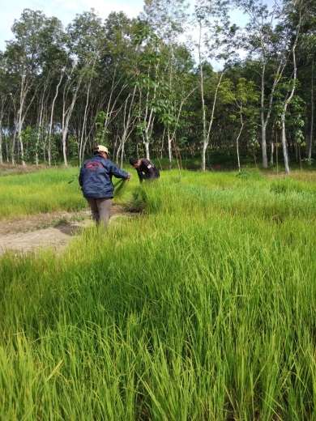
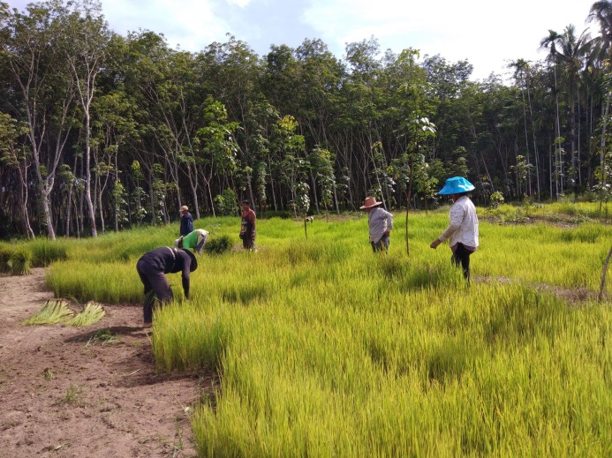
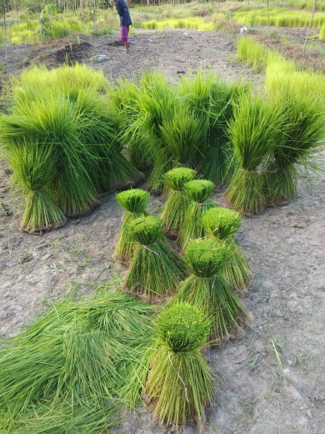
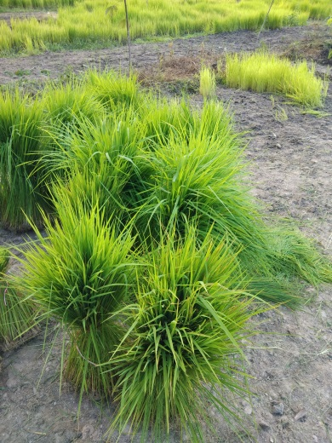
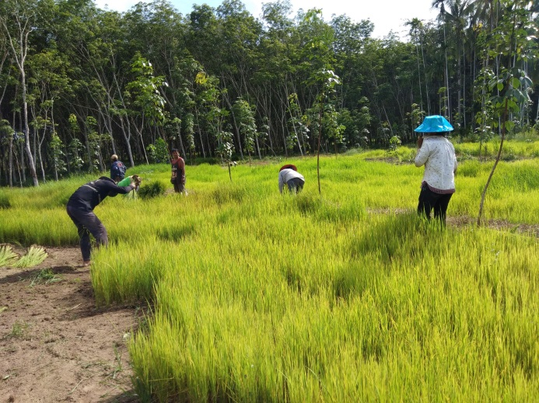
17 สิงหาคม 2563

การปักดำ
การปักดำ เมื่อต้นกล้าอายุประมาณ 25-30 วัน จากการตกกล้าในดินเปียกหรือการตกกล้าในดินแห้ง ก็จะโตพอที่จะถอนเอาไปปักดำ ซึ่งขึ้นอยู่กับสภาพความสมบูรณ์ของดินและขนาดของต้นกล้าด้วย ในกรณีแปลงสาธิตข้าวปลอดภัย ถอนเมื่อต้นกล้าอายุ 42 วัน ขั้นแรกให้ถอนต้นกล้าขึ้นมาจากแปลงแล้วมัดรวมกันเป็นมัดๆ ถ้าต้นกล้าสูงมากก็ให้ตัดปลายใบทิ้ง สำหรับต้นกล้าที่ได้มาจากการตกกล้าในดินเปียก จะต้องสลัดเอาดินโคลนที่รากออกเสียด้วย แล้วเอาไปปักดำในพื้นที่นาที่ได้เตรียมไว้ พื้นที่นาที่ใช้ปักดำควรมีน้ำขังอยู่ประมาณ 5 -10 เซนติเมตร เพราะต้นกล้าอาจถูกลมพัดจนพับลงได้ในเมื่อนานั้นไม่มีน้ำอยู่เลย ถ้าระดับน้ำในนานั้นลึกมาก ต้นข้าวที่ปักดำอาจจมน้ำในระยะแรกและทำให้ต้นข้าวจะต้องยืดต้นมากกว่าปกติ จะมีผลให้แตกกอน้อย การปักดำที่ให้ผลผลิตสูงจะต้องปักดำให้เป็นแถวเป็นแนว และมีระยะห่างระหว่างกอมากพอสมควร โดยทั่วไปแล้วการปักดำมักใช้ต้นกล้าจำนวน 3-4 ต้นต่อกอ ระยะปลูกหรือปักดำ 25x25 เซนติเมตร ระหว่างกอและระหว่างแถว
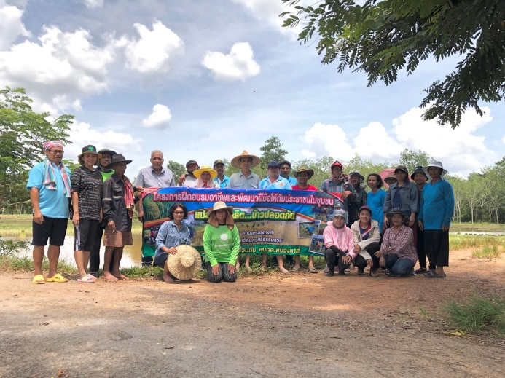

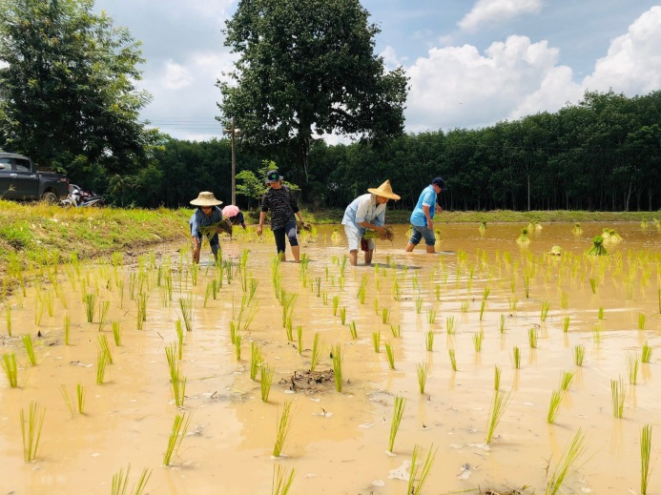
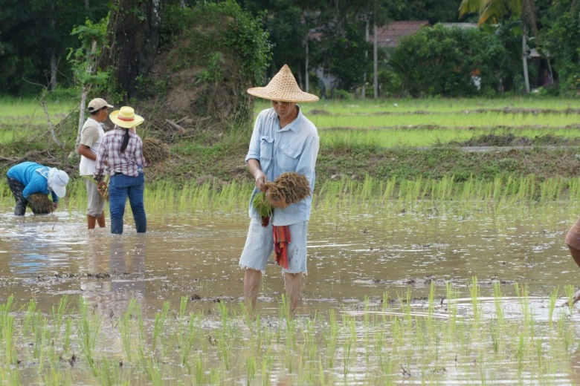
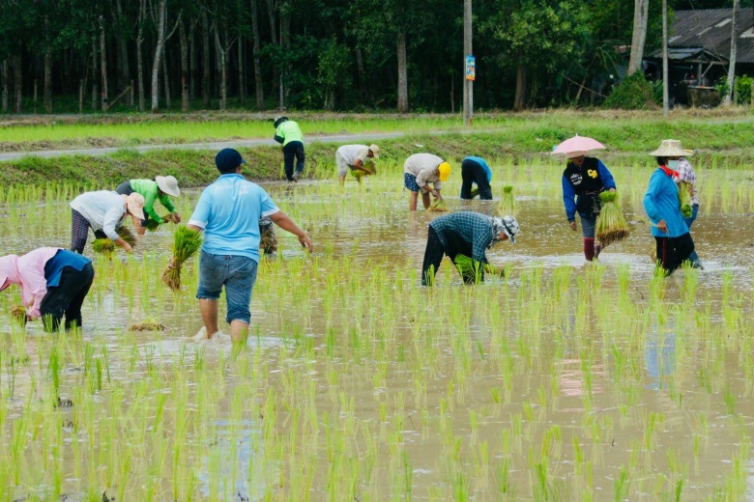
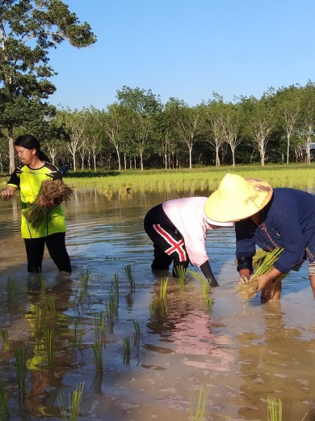
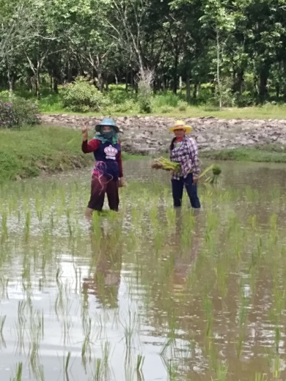
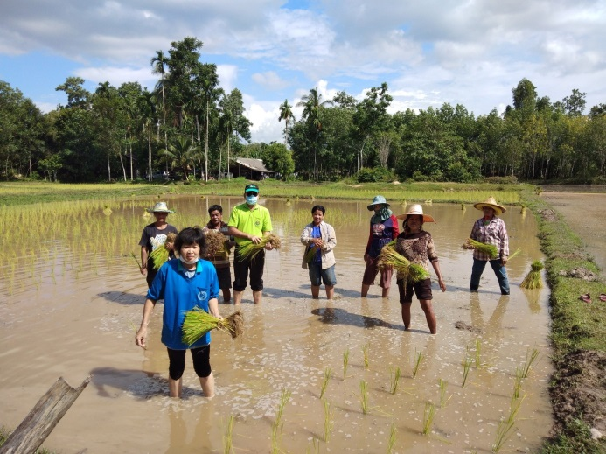
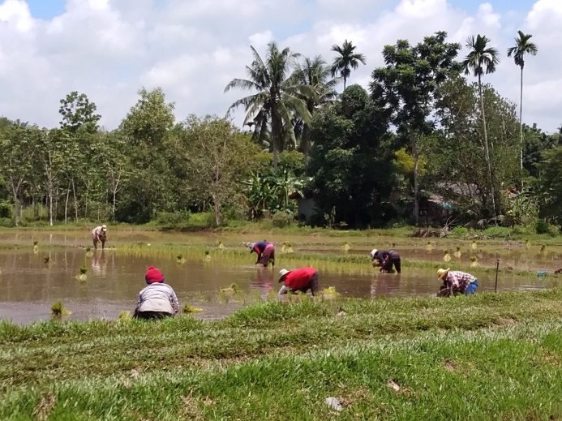
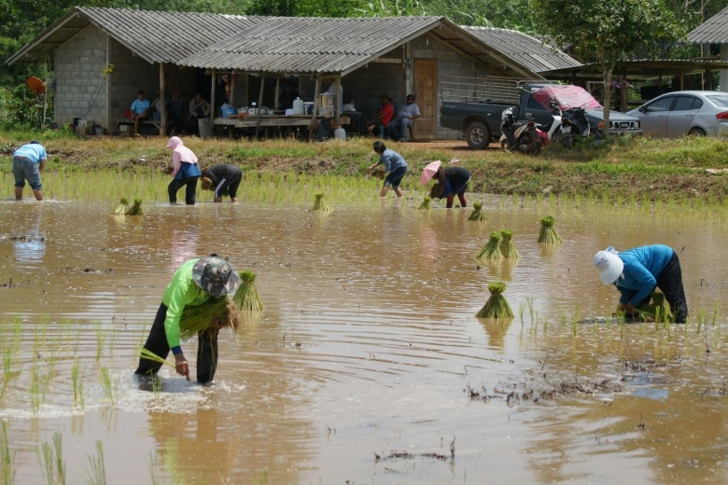
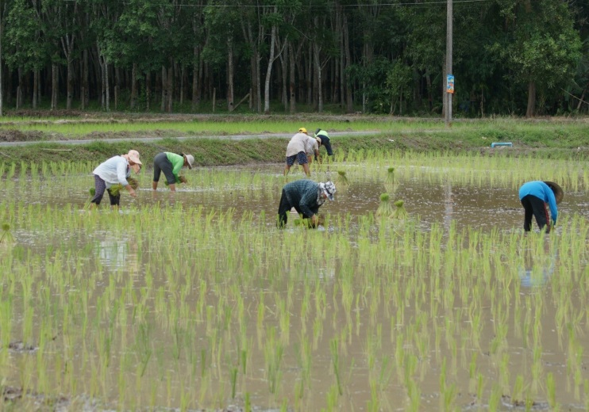
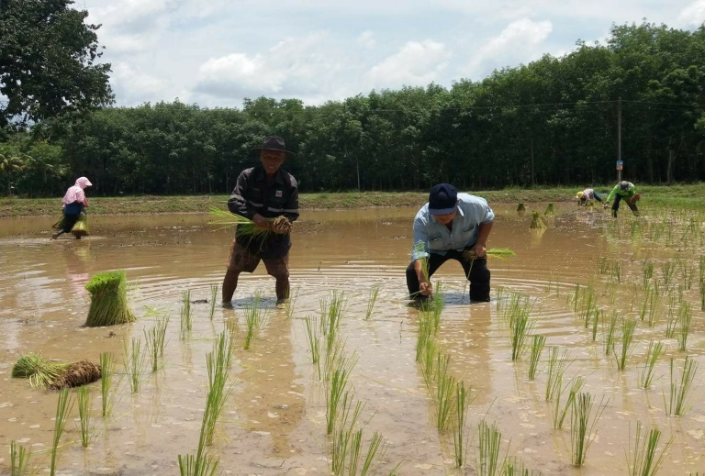
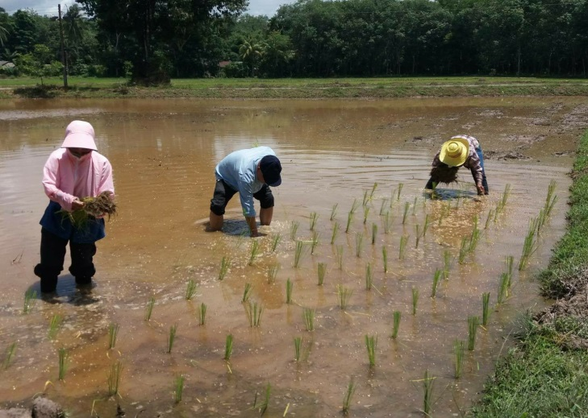
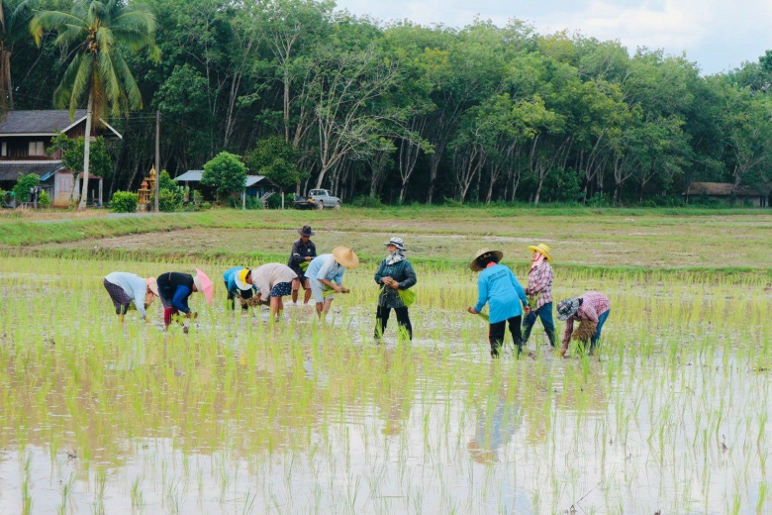
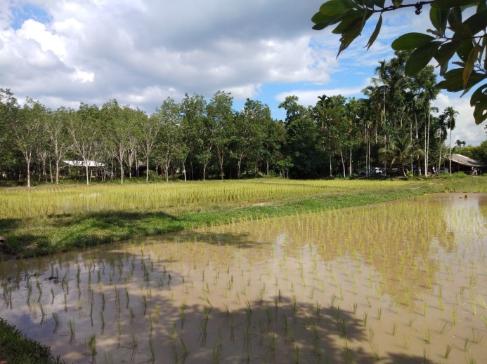
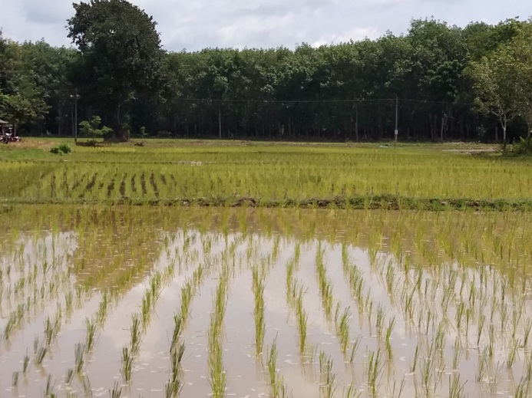
18 – 22 สิงหาคม 2563

วันที่ 18 สิงหาคม 2563 ได้จัดกิจกรรมปักดำ ในพื้นที่แปลงสาธิตข้าวปลอดภัย พื้นที่ 6 ไร่ โดยมีประชาชนในพื้นที่และพื้นที่ใกล้เคียง หน่วยงานราชการทั้งส่วนของท้องที่และท้องถิ่นมาร่วมกิจกรรมปักดำ .ในส่วนของท้องถิ่น นำโดย นายหัตถชัย เมืองจีน นายกองค์การบริหารส่วนตำบลหนองหงส์ พร้อมด้วยคณะผู้บริหาร สมาชิกสภา อบต. ตลอดจนเจ้าหน้าที่ ได้เข้าร่วมกิจกรรม สำนักงานเกษตรอำเภอทุ่งสง สังกัดกรมส่งเสริมการเกษตร นำโดยนายนิกร ชิดเชื้อ เกษตรอำเภอทุ่งสง ได้นำเจ้าหน้าที่มาร่วมกิจกรรมปักดำในครั้งนี้ด้วย นอกจากนี้ยังมีผู้นำชุมชนต่างๆตลอดจนชาวบ้านทั้งในพื้นที่และพื้นที่ใกล้เคียง ได้ให้ความร่วมมือในการร่วมกิจกรรมเป็นอย่างดี ส่งผลให้กิจกรรมปักดำในครั้งนี้สำเร็จลุล่วงไปด้วยดี โดยใช้เวลาในการปักดำ ประมาณ 5 วัน ในพื้นที่ 6 ไร่
แปลงนาสาธิตข้าวปลอดภัย มีทั้งสิ้น จำนวน 2 แปลง ได้แก่ แปลงนาสาธิตข้าวปลอดภัย หมู่ที่ 13 บ้านหนองนูด จำนวน 6 ไร่ และแปลงนาสาธิตข้าวปลอดภัย บ้านนางนิษารัตน์ บุญเฮ้า ตั้งอยู่บ้านเลขที่ 86 หมู่ที่ 13 บ้านหนองนูด อีกจำนวน 6 ไร่ รวมแปลงนาสาธิตข้าวปลอดภัย จำนวน 12 ไร่ โดยแปลงของนางนิษารัตน์ บุญเฮ้า นั้น ได้ทำนาอินทรีย์ทั้ง 6 ไร่ ทำการปลูกข้าว จำนวน 3 สายพันธุ์ ได้แก่ ข้าวสังข์หยด จำนวน 3 ไร่ครึ่ง ข้าวหอมพิษณุโลก 1 ไร่ครึ่ง และข้าวเหนี่ยว (ขาว) จำนวน 1 ไร่

